**济南市人民政府办公厅关于印发济南市“十四五”绿色低碳循环发展规划的通知**

济南市人民政府办公厅关于印发济南市“十四五”绿色低碳循环发展规划的通知

济政办字[2022]25号

各区县人民政府，市政府各部门（单位）：

　　经市政府同意，现将《济南市“十四五"绿色低碳循环发展规划》印发给你们，请认真组织实施。

济南市人民政府办公厅

2022年6月21日

济南市“十四五"绿色低碳循环发展规划

　　加快绿色低碳循环发展，是贯彻落实习近平生态文明思想的重要举措，是全面落实黄河流域生态保护和高质量发展重大国家战略、着力解决资源环境约束问题的必然选择，是助力实现碳达峰碳中和目标、协同推进经济高质量发展和生态环境高水平保护的内在要求。根据《关于加快建立健全绿色低碳循环发展经济体系的指导意见》（国发〔2021〕4号）、《济南市国民经济和社会发展第十四个五年规划和二○三五年远景目标纲要》（济政发〔2021〕9号）等文件精神及党中央、国务院关于绿色低碳循环发展的决策部署和省、市工作要求，为加快构建绿色低碳循环发展体系，推动济南经济社会发展全面绿色转型，制定本规划。规划期至2025年。

　　一、发展基础与面临形势

　　（一）发展现状。

　　“十三五"时期，我市认真贯彻落实习近平生态文明思想，坚持绿色发展理念，深入实施新旧动能转换重大工程，扎实推动黄河流域生态保护和高质量发展，持续深化生态济南建设，产业结构、能源结构持续优化，生态环境质量明显改善，绿色低碳循环发展成效明显。

　　绿色产业发展势头良好。加快新旧动能转换，实施绿色产业发展行动，建设现代产业体系，不断优化经济结构，加快培育绿色新动能，打造了一批节能环保装备、资源循环利用、新能源等绿色优势产业。“四新"经济增加值比重超过36%，高新技术产业产值占规模以上工业总产值的比重达55.29%，智能制造与高端装备产业规模达到4000亿级，省级以上专精特新、瞪羚、单项冠军企业达到771家，成功创建国家级绿色工厂12家、绿色供应链管理示范企业2家。

　　资源利用效率稳步提升。加强全过程节约管理，深入实施能耗双控和煤炭消费压减，推进园区循环化改造，全面提升城乡生活垃圾处理能力，强化塑料污染治理，初步构建区域资源循环利用体系。“十三五"时期，全市万元GDP能耗、万元GDP碳排放累计下降30%以上，煤炭消费总量压减22.5%，万元GDP用水量下降23.77%，公共机构人均综合能耗下降20.4%，能源、水资源、土地资源消耗强度大幅降低，资源利用效率持续提升。

　　生态文明建设成效显著。推动生态文明体制改革，完善资源总量管理和全面节约制度，优化生态环境分区管控体系，健全生态文明建设财政奖补机制，探索生态产品价值实现机制，建立健全生态文明制度体系。在全国率先建设水生态文明城市，在全省率先实现消除劣V类水体任务目标，重点泉群连续17年持续喷涌，35蒸吨/小时及以下燃煤锅炉全部淘汰，优良天数比例达到62%，生态保护修复扎实推进，森林覆盖率达到11.4%。

　　绿色生活方式逐步推广。积极践行绿色生活理念，加大绿色低碳循环发展理念宣传教育，组织开展节能宣传周、低碳日、泉城环保世纪行等主题宣传活动，全面推进城乡生活垃圾分类，营造全社会节能降碳的浓厚氛围。绿色建筑在新建民用建筑中比例达到100%，公共交通机动化出行分担率达54%。

　　同时，我市绿色低碳循环发展中还存在着一些问题和短板，主要是：产业绿色转型任务依然艰巨；绿色产业和循环经济集聚效应偏弱，缺少具有国际影响力的龙头企业和产业集群；资源利用效率有待进一步提高；绿色技术支撑能力不足，绿色发展保障机制和支撑体系有待完善。

　　（二）面临形势。

　　“十四五"时期，是我国开启全面建设社会主义现代化国家新征程、向第二个百年奋斗目标进军的第一个五年。我市处于抢抓黄河流域生态保护和高质量发展重大国家战略、济南新旧动能转换起步区建设、“强省会"战略机遇的重要窗口期，是跨越赶超的黄金期、关键期，推进绿色低碳循环发展面临着前所未有的机遇。

　　碳达峰碳中和工作对绿色低碳循环发展提出了新遵循。实现碳达峰碳中和，是党中央统筹国内国际两个大局作出的重大战略决策，是贯彻新发展理念、构建新发展格局、推动高质量发展的内在要求。碳达峰碳中和目标对我市坚定不移走生态优先、绿色低碳发展道路，厚植绿色发展底色，加快完善绿色治理体系提出了新航标。

　　构建新发展格局对绿色低碳循环发展提出了新要求。“十四五"时期，我国将着力构建以国内大循环为主体、国内国际双循环相互促进的新发展格局，推动绿色发展，建设人与自然和谐共生的现代化。这对我市加快推动生产生活方式绿色转型，培育绿色产业体系，提供更多优质生态产品以满足人民日益增长的优美生态环境需要提出了新要求。

　　打造生态明珠为绿色低碳循环发展锚定了新目标。黄河流域生态保护和高质量发展把济南放在国家战略发展大局、生态文明建设全局和区域协调发展布局中高点定位，为我市跨越发展带来了前所未有的机遇，对绿色低碳循环发展提出更高要求。建设黄河流域生态明珠，率先打造成为黄河流域生态保护示范标杆和高质量发展核心增长极，为绿色低碳循环发展锚定了新目标。

　　二、总体要求

　　（一）总体思路。

　　以习近平新时代中国特色社会主义思想为指导，全面贯彻党的十九大和十九届历次全会精神，深入贯彻习近平生态文明思想，立足新发展阶段，完整、准确、全面贯彻新发展理念，服务和融入新发展格局，坚定不移走生态优先、绿色低碳发展道路，统筹推进高质量发展和高水平保护，以经济社会发展全面绿色转型为引领，全过程推动绿色低碳循环发展经济体系建设，全链条推动循环经济发展，全领域夯实绿色发展底色，全方位健全绿色发展制度，践行绿色生产和绿色生活方式，加快形成节约资源和保护环境的空间格局、产业结构、生产方式、生活方式，打造绿色发展济南品牌和黄河流域生态明珠，建设绿色低碳、生态宜居的现代化强省会，为黄河流域生态保护和高质量发展贡献力量，为美丽中国建设作出贡献。

　　（二）基本原则。

　　——政府引导，双轮驱动。政府和市场两手发力，积极发挥政府引导作用，完善绿色低碳循环发展约束激励机制，营造良好社会氛围。充分发挥市场导向性作用、企业主体作用，突出企业和消费者在绿色生产生活方面的主体地位，推进全民参与、共建共享，激发各类主体活力。

　　——系统谋划，突出重点。加强绿色低碳循环发展的全局性谋划、整体性推进，多措并举、系统协同，推动绿色低碳循环发展在产业结构、生产生活方式等方面全覆盖。准确把握绿色低碳循环发展中的薄弱环节，聚焦重点、精准发力，破除发展瓶颈制约，实现各项任务均衡推进。

　　——改革引领，科技赋能。着力深化制度改革，统筹推进能源、资本等要素市场化改革，强化制度支撑，构建完备的绿色低碳循环发展制度体系。加强科技创新、机制创新和模式创新，推动产业绿色化、低碳化转型，加快培育壮大绿色产业，构建市场导向的绿色技术创新体系和绿色低碳循环发展经济体系。

　　——节约集约，高质高效。坚持节约优先，实行全面节约战略，倡导简约适度、绿色低碳生活方式，加快生产系统和生活系统循环链接，推动资源环境要素高质利用、高效配置，持续提高投入产出效率，以绿色低碳循环发展助力碳达峰碳中和。

　　（三）发展目标。

　　到2025年，全市绿色低碳循环发展取得阶段性成果，绿色低碳循环发展经济体系基本建立，覆盖全社会的资源循环利用体系基本建成，基础设施绿色化水平不断提高，生产生活方式绿色转型成效显著，绿色发展机制体制更加完善，绿色低碳循环发展水平显著提升。

　　绿色产业体系基本构建。绿色经济活力充分释放，节能减排、绿色低碳企业不断壮大，节能环保、循环经济等绿色产业产值持续增加，智能制造与高端装备产业集群规模达到7000亿元，绿色建筑产业链、节能与新能源汽车产业、清洁能源产业产值力争达到千亿元，节能环保服务业、循环经济产业产值力争达到百亿元，基本形成“千百亿"绿色产业体系。

　　资源利用效率显著提升。持续优化资源环境要素配置，重点行业能耗、水耗、物耗及污染物排放持续下降，主要资源产出率大幅提高，农作物秸秆综合利用率、再生水利用率显著提升。

　　基础设施提质升级。能源体系实现清洁转型，建立多元清洁的能源供应和消费体系,加快基础设施绿色化转型升级步伐，基本构建起绿色基础设施体系。

　　绿色发展底色更加鲜明。生态环境质量持续改善，牢固树立全民绿色生活理念，深入开展绿色生活建设行动，持续提升生活垃圾分类覆盖率。

　　绿色发展机制更加健全。绿色发展所需的法规制度、技术创新机制、统计考核体系愈加健全，用能权、用水权等市场化交易制度更加完善，生态环境治理体系和治理能力迈上新台阶，生态环境地方性法规、规章、标准和技术规范体系基本形成。

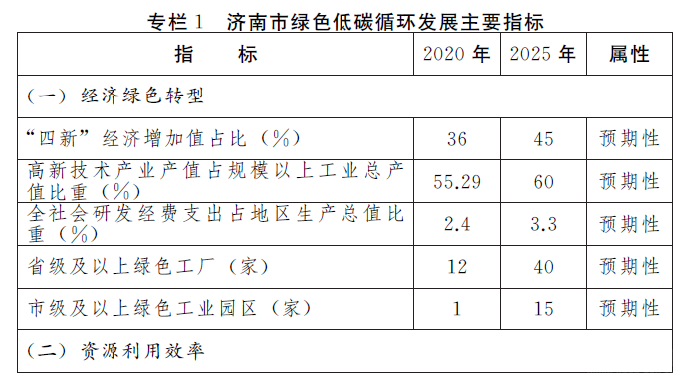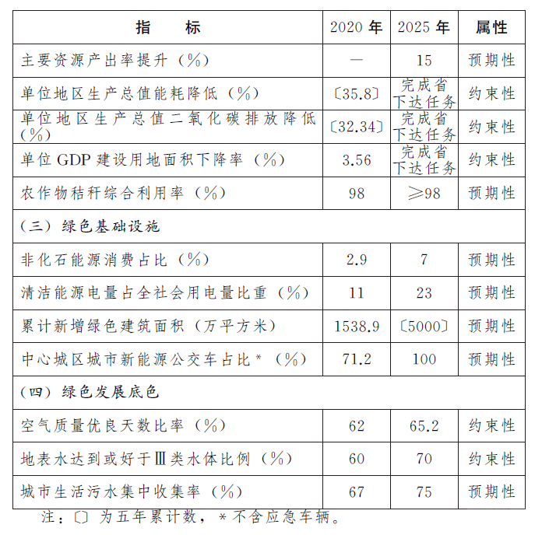

　　三、加快经济绿色转型

　　以产业绿色化为重点，着力优化产业布局，纵深推进新旧动能转换，深入实施工业强市战略，推动服务业提质增效，打造乡村振兴齐鲁样板省会标杆，促进经济结构优化调整和绿色转型升级，构建绿色低碳循环发展经济体系。

　　（一）加快工业绿色转型。

　　加快淘汰落后低效产能。统筹推动产业升级与淘汰落后产能，严格执行环保、质量、技术、能耗、安全等标准，依法依规倒逼落后产能加速退出，严控新增过剩产能。严格落实《产业结构调整指导目录》，加快推动“淘汰类"生产工艺和产品退出。持续开展“散乱污"企业及集群分类整治。严把“两高"项目准入关口，严格落实“五个替代"。坚决遏制“两高"项目盲目发展，把握好政策尺度，严格按照“两高"项目与非“两高"项目、行业上游与中下游、技术改造与新建、不同时间节点“四个区分开来"原则，建立“两高"项目存量、在建、拟建三张清单，明确四类处置方式，强化“两高"项目事中事后常态化监管，实现“两高"行业存量改革。

　　推动产业绿色升级。加快实施工业领域碳达峰行动，全面推进工业结构调整和绿色低碳转型。持续推进重点行业能效和污染物减排“领跑者"行动，加快推动钢铁、化工、电力等行业绿色化改造，实施智慧能源管理、节能技术改造、余热余压利用、能量系统优化等绿色低碳工程，推动产业提质增效。加快推进产业数字化智能化绿色化融合发展，推动先进制造业、战略性新兴产业和高端前沿产业绿色高质量发展。加快数字经济绿色低碳发展，推动绿色数据中心建设，优先支持PUE值低于1.25、上架率高于65%的数据中心新（扩、改）建项目。高质量推进中欧（济南）绿色制造产业园建设。深入实施绿色制造,构建从基础原材料到终端消费品全链条的绿色产品供给体系，提升绿色低碳技术、绿色产品服务供给能力。到2025年，工业绿色发展能级显著提升，“四新"经济占全部经济总量比重达到45%，创建省级及以上绿色工厂40家，单位工业增加值能耗、污染物排放量、用水量明显下降，为工业领域碳达峰奠定坚实基础。

　　（二）提高服务业绿色发展水平。

　　促进生活性服务业高质发展。积极顺应消费品质化、个性化、绿色化、服务化趋势，加快推进商贸、旅游、医养、家政服务等生活性服务业品质化发展，持续提高绿色发展水平。促进商贸企业绿色升级，推动商贸设施改造提升，培育绿色商场、绿色饭店、绿色电商等绿色流通主体，推动电商平台和商场、超市等流通企业设立绿色低碳产品销售专区。有序发展共享经济，培育发展共享经济新业态，规范发展闲置物品交易，推动形成高质量的生活服务要素供给新体系。在商品零售、酒店、餐饮、电商快递等领域，逐步禁止或限制使用部分不可降解塑料制品。

　　推动生产性服务业专业发展。积极发挥服务业绿色发展的新引擎作用，推动生产性服务业向专业化和价值链高端延伸，加快现代物流、信息服务业、商务服务等重点领域绿色低碳发展，构建优势突出、特色鲜明、协同创新的生产性服务业体系。优化物流园区建设布局，加快推动物流企业退城入园，提升物流业智慧发展水平。加快信息服务业绿色发展，做好大中型数据中心、网络机房绿色建设和改造，建立绿色运营维护体系，引导数据中心集约化、规模化、绿色化发展。指导完善相关绿色标准，推动会展业绿色发展，鼓励办展设施循环使用，打造国际会展名城和高端会议目的地。

　　（三）推动农业绿色发展。

　　大力发展绿色现代农业。以打造乡村振兴齐鲁样板省会标杆为抓手，深化农业供给侧结构性改革，发展绿色高质高效农业产业，建设黄河流域现代农业引领区。构建农业绿色供应链，推动农产品加工绿色转型，加快农产品现代流通体系建设，推广农产品绿色电商模式，加强绿色食品、有机农产品、地理标志农产品认证管理。推动产业融合发展，以绿色低碳循环发展为导向，不断延长农业产业链条，加快休闲旅游、现代种业、农业会展经济、农产品商贸物流等发展，推动农业与食品加工业、生产服务业、数字经济融合发展，建设一批绿色农业产业园区、示范村镇、产业集群，带动农村一二三产业绿色升级。到2025年，创建5个省级以上农业现代化示范区，基本形成绿色低碳循环发展的农业产业体系。

　　推动绿色转型重点工程。实施化肥减量增效工程，持续推进化肥减量增效示范建设，发挥示范区带动作用，合理推进化学肥料减量工作。推进农药减量控害，持续做好农药替代和非化学防治技术推广，持续提高农作物病虫害绿色防控覆盖率、统防统治覆盖率。推进农业废弃物综合利用，深化畜禽粪污资源化利用，基本形成布局合理、多元化利用的秸秆综合利用产业化格局。实施农产品品牌引领工程，完善“1＋10＋N"品牌建设推进体系和工作机制，鼓励发展生态种植、生态养殖，做大做强“泉水人家"农产品区域公共品牌，大力培育章丘大葱、平阴玫瑰、莱芜生姜、历城草莓、商河花卉等农业特色品牌，打造绿色优质农产品。到2025年，农业资源利用集约化、投入品减量化、废弃物资源化水平持续提升，单位耕地面积化肥使用量较2020年下降6%左右，省级以上农产品品牌达到50个。

　　四、培育绿色产业体系

　　根据国家《绿色产业指导目录》和我市优势产业，结合产业发展特点，着力推动节能环保产业、循环经济产业、生态环境产业、绿色服务产业和绿色新兴产业发展，构建“4＋X"绿色产业体系，示范带动绿色产业整体发展。

　　（一）构建绿色产业体系。

　　做强节能环保产业。发挥智能制造与高端装备、数字经济等产业优势，推动高效节能装备、先进环保装备、新能源汽车、清洁能源等行业发展。以关键共性技术、现代工程技术和颠覆性技术创新为突破口，优化节能锅炉窑炉、高效发电机组等高效节能装备产业链。围绕污染防治攻坚战和生态环境保护等重点领域，突破关键核心技术工艺和技术瓶颈，推动烟气脱硫脱硝、污水处理、固废处置、环境监测等装备企业加快自主研发、制造及系统集成，鼓励发展多污染物协同治理技术装备，提升环保装备标准化、成套化、自动化水平。发挥汽车生产、零部件配套等方面的优势，加快整车制造、新能源汽车、智能网联汽车、关键零部件等行业发展，优化汽车生产技术创新链，扩大高端产品供给。围绕清洁能源需求和我市资源禀赋，发挥龙头企业示范带动作用，加快太阳能、风能、地热能、核电装备等产业发展，延伸产业链条。

　　做大循环经济产业。围绕全社会循环发展体系建设，加快布局农业、工业、服务业循环产业。深入推进农林废弃物综合利用，促进秸秆原料化、燃料化利用，因地制宜鼓励利用林业剩余物生产板材、纸张、生物质液体燃料等。推行循环型生产模式，推动重点产品绿色设计，推广易拆解、易分类、易回收的产品设计方案，提高再生原料替代使用比例，推进粉煤灰、钢渣、工业副产石膏等工业固体废物综合利用。发展“互联网＋回收"新业态，推进邮政快递业循环发展，培育可循环快递包装新模式，鼓励线上与线下合作设立可循环包装商品专区、协议回收点、投放回收设施等。

　　做精生态环境产业。依托特色农业基础和生态资源禀赋，加快推动生态农业、生态保护修复、建筑节能与绿色建筑、绿色交通、绿色基础设施等重点领域发展。推动生物育种、绿色现代农业、休闲康养农业发展，加快植物基因编辑技术研发，发展现代都市型农业。加快推动生态系统治理、生物多样性保护、生态屏障修复等生态保护修复产业。紧抓列入全国新型城市基础设施建设试点城市机遇，大力推动高星级绿色建筑、健康建筑、被动式超低能耗建筑和装配式建筑发展，建设绿色建筑产业高端集聚区。围绕绿色交通城市、公交都市建设示范城市，及轨道交通建设重点工程，完善绿色交通产业链。加快能源、废弃物处置、海绵城市建设等重点领域产业发展和设施建设，补齐环境基础设施短板。

　　做优绿色服务产业。围绕工业绿色转型和服务业提质升级重点，加快推动节能环保服务、绿色金融、绿色物流等重点产业发展。推动节能环保服务产业向综合化、智能化和一体化发展，鼓励提供集节能环保设计、施工安装、运营维护为一体的综合能源服务，延伸服务链条。探索绿色金融产品与服务创新，深入开展绿色信贷、绿色债券业务，积极发展绿色金融产品，发展基于各类环境权益的融资工具。围绕区域性物流中心建设目标，着力提升供应链管理科技含量，依托物联网、人工智能、自动导航、区块链等技术，持续提升物流业智慧发展水平，实现全自动化运输、智能化仓储管理、智能分拣、智能物流追踪，全面提升绿色发展质量，培育一批绿色物流服务领军企业。

　　培育绿色新兴产业。把握产业转型升级和绿色低碳发展机遇，培育绿色高端、绿色未来产业。推动高端装备、先进材料等绿色高端产业发展，聚焦智能电力装备、高档数控机床、激光装备、智能机器人、航空航天装备等领域优势，加快推进高端装备产业向智能化、绿色化和链式集群规模化发展，围绕先进基础材料、关键战略材料和前沿新材料，推动先进材料领域核心技术优势和产业规模显著提升。加快布局氢能源、智能电网和先进储能、碳达峰碳中和技术与服务等绿色未来产业，构建国内领先的氢能产业集聚区和特色产业集群，建设能源互联网产业集聚区和综合智慧能源园区，培育智慧双碳、节能环保领域综合服务商。

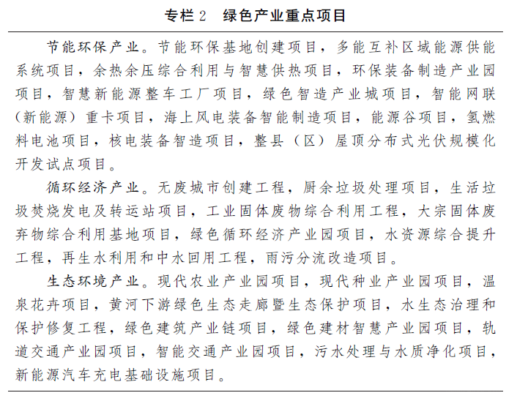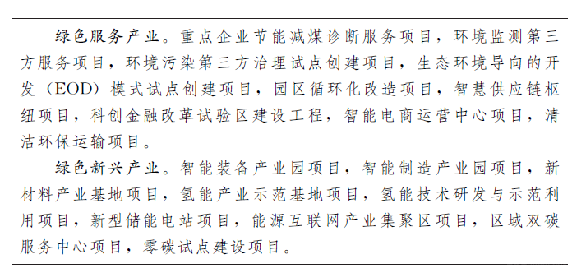

　　（二）培育壮大绿色产业主体。

　　培育绿色产业市场主体。发挥市场配置、政府引导和行业协调作用，支持绿色产业市场主体做大做强。围绕绿色产业重点领域，强化平台支撑、政策集成和要素保障，培育绿色产业发展示范企业，加快绿色科技研发，鼓励企业加大绿色制造投入，壮大龙头企业、骨干企业，加快中坚力量企业发展，鼓励小微企业做优做精，促进龙头企业、中坚企业与优势小微企业融通发展。实施掐尖扶壮工程，培育一批专精特新“小巨人"、高质量发展龙头企业、再生资源示范中心等绿色产业发展重点企业，在节能环保、绿色新兴产业等领域培育一批具有国际竞争力的标杆企业、旗舰型企业，在循环经济、生态环境、绿色服务等领域打造一批行业领军企业、生态环保百强企业、清洁生产先进单位。到2025年，形成“千百亿"绿色产业发展格局，省级以上专精特新、瞪羚、单项冠军企业达到1000家。

　　完善绿色产业链。结合资源优势和产业基础，加强产业补链延链强链，发挥上游技术研发和资源供给优势，提升中游装备制造和技术服务竞争力，保障下游技术应用和市场服务质量，重点打造节能环保装备、绿色建筑、资源循环利用、清洁能源、新能源汽车等优势产业链。支持行业龙头企业整合技术、人才、资金、市场等资源，向技术研发、系统建设、项目管理等全产业链发展。鼓励骨干企业技术创新、品牌培育、市场开拓，推进企业间资源共享、协同创新、合作共赢。积极引导中坚企业向产业链价值链高端延伸，提升企业竞争力。鼓励绿色产业企业联合建设产业创新中心、产学研联盟、检验检测平台等机构，提升产业链整体研发能力。

　　推动产业集聚发展。围绕构建“东强西兴南美北起中优"城市发展新格局，鼓励各区县（含代管镇、街道的功能区，下同）依托优势资源，做强做优特色产业，优化完善绿色产业发展空间布局，依托产业功能区及园区，培育特色产业集群。围绕重点产业，建设协同创新平台，构建技术创新体系，着力推动绿色产业上下游企业集聚，加快补齐产业链短板。以增强绿色产业综合竞争力为重点，支持园区、企业开展绿色产业试点示范创建，促进绿色产业规模化集聚性发展，打造节能环保、绿色服务、资源循环利用、生态环境、绿色新兴产业等集聚区，形成一批特色鲜明、优势突出、布局合理的绿色产业集群。

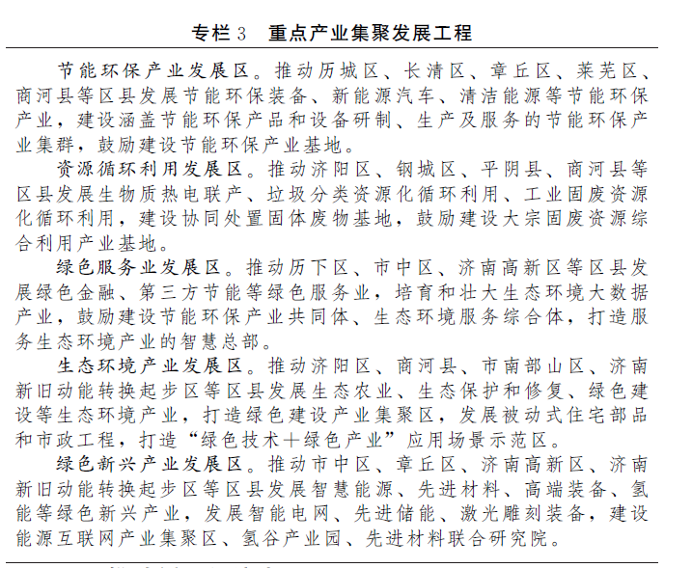

　　五、推动循环经济发展

　　以无废城市、废旧物资循环利用体系示范城市创建为抓手，建立企业微循环、产业中循环、社会大循环的循环型体系，加快园区循环发展，推动资源集约节约高效利用。

　　（一）构建资源循环型社会。

　　建立企业微循环链条。把减量化、再利用、资源化原则贯穿到企业生产的各环节和全流程，建立完善企业内部循环链条。鼓励企业以物质循环利用和能源梯级利用为重点，构建和完善企业内部循环型产业链，提高物质、能量和信息流动效率。聚焦建材、纺织印染、化工、装备制造等重点行业企业，加强数字化赋能，深入开展流程工业系统再造。推动生产企业研发节能减排技术，开展循环化改造，以建设小循环项目为支撑，形成企业内部物料、废水、废气循环和余热利用等循环体系，着力培育一批工业资源综合利用“领跑者"企业、“专精特新"中小企业、制造业单项冠军。

　　建立产业中循环体系。延伸产业链条，打通循环经济脉络，实现产业链条循环，构建资源型产业体系。鼓励企业建链补链，加快建立从原料生产到终端消费的循环化全产业链，着力延伸再生资源精深加工产业链条。推动工业循环发展，以化工、钢铁、建材、电力等行业为重点，构建一批循环经济工业产业，实施高端再制造工程，促进固废资源跨产业协同利用，推进大宗固废综合利用基地建设。深化农业循环经济发展，推进农林废弃物产业化利用。强化商贸领域循环发展，有序发展出行、住宿等领域共享经济，规范发展闲置资源交易。

　　构建社会大循环格局。强化全社会循环体系建设，构建绿色运营体系。完善废旧物资循环利用体系，提升再生资源加工利用水平，推进“无废城市"建设。健全废钢铁、废塑料、废旧轮胎等废旧物资回收网络，统筹推进回收网点及分拣中心建设，推动二手商品交易和再制造产业发展，促进二手商品规范流通。提升废旧物资回收行业专业化水平，规范行业经营秩序，鼓励企业实行规模化运营。推动再生资源清洁化利用，加快建立再生原材料推广使用制度，拓展再生原材料市场应用渠道。支持协同处置城镇固废，推动城乡废旧物资回收处理体系一体化发展。

　　（二）推动园区绿色低碳循环升级。

　　深入开展园区循环化改造。提高园区产业循环化程度，促进废物综合利用、能量梯级利用、水资源循环使用，实现绿色低碳循环发展。推动固废处置、危废收集处置等基础设施共建共享以及污染物集中安全处置。完善园区能源体系建设，加快建设多种能源协同互补的综合智慧能源系统，推广集中供气供热，加强工业余压余热利用，推动分布式能源及源网荷储一体化建设。建设水资源循环利用体系，完善供水与排水、污水收集与处理、再生水回用系统。持续提高园区循环化发展水平，实现园区能源、水、土地等资源利用效率大幅提升，二氧化碳、固体废物、废水、主要大气污染物排放量大幅降低。

　　推进绿色园区建设。以示范引领绿色产业发展为目标，以提高绿色产业规模、质量、效益为重点，以增强绿色产业综合竞争力为核心，选择基础条件好的产业园区开展绿色产业示范基地建设，鼓励园区开展绿色工业园区、无废工业园区和低碳工业园区创建，着力推动绿色产业集聚、产业竞争力提升，优化完善绿色技术创新体系和运营服务平台，培育形成绿色产业发展新动能。规范园区低碳循环管理，搭建绿色低碳循环运营服务平台，协调推进能源、水、土地等资源利用效率提升，降低园区整体污染物排放量。引导社会资本积极参与，推行园区合同能源管理和环境污染第三方治理模式。鼓励园区内企业开发绿色产品、创建绿色工程、建设绿色供应链。支持济南新旧动能转换起步区等建设绿色低碳园区，大力发展节能环保产业，推进清洁生产，打造黄河流域绿色低碳园区示范。到2025年，创建绿色工业园区（集聚区）15个以上，省级生态工业园区比例力争达到工业园区的50%以上，具备条件的省级以上园区全部实施循环化改造。

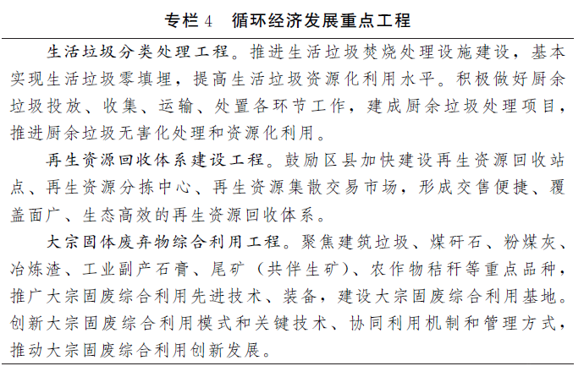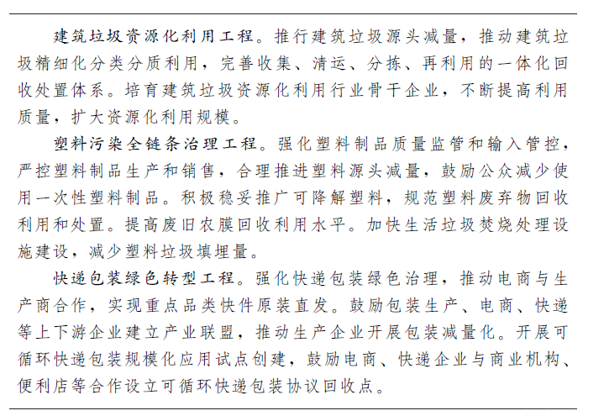

　　（三）加快工业低温余热利用。

　　深化供热体制改革，强化地方政府主体责任，进一步完善政府主导管网建设、专业公司负责运营、热源市场竞价入网机制，畅通工业余热入网渠道。充分挖掘电力、钢铁、化工、炭素、污水处理等行业余热潜能，积极推进产业园区余热梯级利用，鼓励发展工业低品位余热与热泵相结合的供热方式，实现低品位余热资源高效采集。鼓励利用高效换热器、热泵等先进节能技术，探索全流程工业余热回收模式，实现余热应用尽用。

　　（四）推动资源集约节约利用。

　　推动能源效率持续提升。以绿色低碳发展、能源优化配置和资源高效利用为导向，建立健全能耗双控和煤炭压减科学管理制度，加强能耗双控政策与碳达峰碳中和目标任务的衔接。强化能耗强度降低约束性指标管理，有效增强能源消费总量管理弹性，新增可再生能源不纳入各区县能耗总量控制，原料用能不纳入各区县能耗双控考核。完善差异化管控政策，坚持“严控两高，优化其他"原则，实行“两高"行业用能全闭环管理，确保“两高"行业能耗煤耗总量只减不增。优化能源资源配置，科学有序实行用能预算管理，能耗增量指标优先保障非“两高"重点项目和民生刚需，促进能源资源高质量配置利用。严格节能目标责任考核及结果运用，落实专项补助资金、能源价格优惠政策，充分运用法律、行政、经济、技术等手段，推动能源资源配置更加合理高效。建设能源双碳数智平台，提高能源管理数字化和智能化水平，推动能源管控实现“一屏看全域、一网管全局"。到2025年，能源利用效率持续提升，完成省下达的能耗双控和煤炭消费总量控制任务。

　　严格水资源节约利用。严格落实“四水四定"，树立以水而定、量水而行、还水于泉理念，推动黄河流域节水典范城市建设。严格实行用水总量和强度控制，建立水资源承载监测预警机制。构建适水发展评价指标体系，建立全市统一的水资源管理平台，实现水资源统筹谋划、系统保障和精细管控。强化重点领域节水，大力推进农业节水，严格高耗水行业用水定额管理，全面实施引黄灌区农业节水工程。加大非常规水利用，推动非常规水源纳入水资源统一配置，推进新增工业用水大户、高耗水项目利用再生水，鼓励农村地区就地消纳利用再生水资源。到2025年，全市年用水总量控制在省定目标范围以内，万元GDP用水量较2020年下降16%，非常规水利用量达到2.5亿立方米。

　　推动土地资源高效利用。严格落实建设用地总量和开发强度双控制度，合理控制新增建设用地规模，进一步降低单位地区生产总值建设用地强度。盘活低效闲置用地，实施严格的“增存挂钩"制度，加快推进批而未供和闲置土地处置，强化存量建设用地盘活利用。推进城镇低效建设用地再开发，鼓励采用立体综合开发模式，培育一批新型节地模式和节约用地典型，发挥示范引领作用。推进农村废弃宅基地、工矿仓储用地等有偿退出，积极探索集体土地收储新机制，加大农村闲散用地盘活力度，推动全域土地综合整治。健全土地资源市场配置，完善土地二级市场，推行灵活供地方式，推广长期租赁、先租后让、租让结合、弹性年期出让等方式使用土地，促进土地要素流通和节约集约利用。到2025年，完成省下达的单位GDP建设用地面积下降任务。

　　六、推进基础设施提质升级

　　以新型城镇建设为依托，适度超前开展基础设施建设，提高能源设施、交通设施、城乡建设等领域绿色建设水平，构建绿色低碳、高效实用、安全可靠的现代化基础设施体系，为绿色低碳循环发展提供有力支撑。

　　（一）推动能源设施绿色低碳转型。

　　加快非化石能源开发利用。实施光伏跨越发展工程，加快推进历城区、章丘区、莱芜区、钢城区、平阴县、商河县、济南高新区等国家整县（区）屋顶分布式光伏规模化开发试点建设，有序推进一批“光伏＋"集中式电站建设。鼓励发展生物质热电联产，结合供暖需求，积极推进现有农林生物质电厂和生活垃圾、污泥焚烧发电厂开展供暖改造。发挥商河县、济阳区、济南新旧动能转换起步区等地热资源优势，规范有序推进地热能供暖。统筹可再生能源与乡村振兴融合发展，推进“百乡千村"绿色能源发展行动，增加农村清洁能源供应。统筹推进制、储（运）、加、用氢能全链条发展，实施“氢进万家"科技示范工程建设，加快氢能在交通、工业等多领域全场景示范推广应用。有序开展核能小堆供热研究。到2025年，全市新能源和可再生能源装机力争达到470万千瓦左右。

　　构建新型电力系统。大力推进陇东—山东特高压直流及配套送出工程建设，持续提高接受外电能力。推动分布式光伏规模化开发，实施城乡电网基础设施智能化改造升级，大力推进高比例容纳分布式新能源电力的智能配电网建设，确保新能源电力应接尽接。在电力安全保供的前提下，推动煤电机组逐步由电量型电源向调节型电源转变。全面实施存量煤电机组灵活性改造，推动煤电合理配置新型储能，充分挖掘常规电源储能潜力。推动抽水蓄能项目建设，提高电网系统调节能力。鼓励结合源、网、荷不同需求探索储能多元化发展模式，加快推进一批新型储能电站项目建设，开展氢能储能和飞轮储能研究和示范应用，推动新型储能与新能源、常规电源协同优化运行。强化需求侧管理，积极推动不间断电源、充换电设施等分散式储能设施建设，探索推广电动汽车、智慧用电设施等双向互动智能充放电技术应用，合理引导电力需求，提升电网调峰、调频和需求响应能力。鼓励建设源网荷储一体化、多能互补的智慧能源系统和微电网，推进数字化、智能化技术与电力系统融合发展，构建智慧能源体系，加快推动传统电网向能源互联网转型升级。

　　推进化石能源清洁高效利用。加快推动煤炭清洁高效利用，坚持替代优先、先立后破、统筹兼顾、因地制宜原则，有序推动燃煤供热锅炉、小型燃煤热电厂热源整合工作，在确保电力、热力接续稳定供应的基础上，按照省要求，大力推进单机容量30万千瓦以下煤电机组关停整合，完成30万千瓦及以上热电联产电厂供热半径15公里范围内的燃煤锅炉和落后燃煤小热电机组（含自备电厂）关停整合。充分挖掘现有大型热电联产企业供热潜力，鼓励在合理供热半径内的存量凝气式煤电机组实施热电联产改造，推进大型燃煤电厂长距离供热项目实施。鼓励既有大型热电联产燃煤机组开展耦合生物质、污泥改造。加强天然气长输管线、调峰和应急储气能力建设，完善城市天然气输配管网，推动实现天然气高压管网规划建设“一盘棋"、管理服务“一张网"、资源调配“一张图"，提升供气能力和效率。鼓励油气企业利用自有建设用地发展可再生能源和建设分布式能源设施，鼓励传统加油站、加气站建设油气电氢一体化综合交通能源服务站。

　　（二）提升交通设施绿色发展水平。

　　加快绿色交通基础设施建设。优化交通基础设施空间布局，建立与生态保护红线相协调、与资源环境承载力相适应的综合立体交通网。将绿色低碳理念贯穿交通基础设施规划、建设、运营和维护全过程，积极打造绿色公路、绿色铁路、绿色航道、绿色港口及其他绿色交通廊道，推进交通资源循环利用，降低全生命周期能耗和碳排放。以创建国际性综合交通枢纽城市为目标，规划建设一批高速铁路、高速公路、轨道交通等重大交通项目，着力构建“一轴二廊三通道"综合交通主骨架，建设“米字型"高铁网和“二环一联十六射"高速网，构建更加畅通的现代化综合立体交通网，持续提升综合交通能力。加快交通工具绿色更新迭代，推广应用新能源和清洁能源运输装备，推动交通工具清洁化和配套设施建设，加快新能源充电桩和加氢站等汽车配套基础设施建设。到2025年，中心城区城市新能源公交车（不含应急车辆）占比达到100%。

　　优化交通运输结构。大力发展智能交通，系统优化城市交通组织运行体系，积极促进铁路、公路、民航和城市交通等不同交通方式间的高效组织和畅通衔接。优化调整区域运输结构，大力提升铁路货运能力，积极发展高铁快运，着力提升公路运输效率，加快发展绿色物流，推动大宗物料运输“公转铁"，减少大宗物料公路运输量，形成绿色低碳运输方式。积极推动小清河复航。加快构建绿色出行体系，完善不同层次的公交网络，打造高效衔接的公共交通出行体系。建设城市慢行交通系统，推动城市绿道步道互联互通。到2025年，全市新建道路700公里以上，新增铁路运营及在建里程250公里以上，进一步完善“米"字型高铁网，中心城区公交站点实现500米全覆盖。

　　（三）推动城乡建设绿色低碳发展。

　　推进环境基础设施升级。以基础设施“七网行动"为抓手，全面提高环境基础设施绿色水平。优化配置区域水资源，提高供排水保障能力，合理规划建设重点水源工程，加大水库扩建增容、除险加固和河道拦蓄工程建设力度，实施污水处理提质增效和排水设施补短板行动，强化供水和排水厂、站、网建设，建设安全完备的水保障网。提高生活垃圾资源化利用水平，推进生活垃圾焚烧处理设施建设，基本实现生活垃圾零填埋。推进厨余垃圾无害化处理和资源化利用，积极做好投放、收集、运输、处置各环节工作。提升医疗废物应急处理能力，加强危险废物集中收集处置建设，严格执行经营许可管理制度，提升信息化、智能化监管水平。系统推进海绵城市建设，贯彻“渗、蓄、滞、净、用、排"建设理念，提高城市雨水蓄积和洪涝灾害抗御等能力。加快推进农村人居环境整治，以农村人居环境整治整县推进、美丽乡村先行区创建为抓手，推动农村厕所革命、农村生活垃圾治理、农村生活污水治理、村容村貌提升等重点任务，提升乡村内涵品质。到2025年，城市建成区基本消除生活污水直排口，城市生活污水集中收集率达到75%，城市污泥无害化处置率达到90%以上。

　　加快建筑领域绿色低碳发展。以建筑领域碳排放达峰为抓手，推动建筑绿色高质量发展。持续提高绿色建筑建设标准，城镇新建建筑全面执行绿色建筑标准，加快高星级绿色建筑建设。持续提高建筑节能标准，大力推广超低能耗建筑和近零能耗建筑，推广绿色建材和绿色施工。加快推动装配式建筑发展，推行标准化设计，加大建筑信息模型（BIM）技术推广应用力度，推进建筑业转型升级。支持济南新旧动能转换起步区建设绿色城市示范区。加快既有建筑绿色化改造，全面推进老旧小区绿色化改造，深入开展既有居住建筑节能改造、既有公共建筑能效提升和可再生能源建筑应用，完成既有居住建筑节能改造面积500万平方米，新增绿色建筑面积5000万平方米，持续提升建筑节能水平。

　　七、推行绿色生活方式

　　大力发展绿色消费，增强全民节约意识，扩大绿色低碳产品供给和消费，推进消费结构绿色转型升级，加快形成简约适度、绿色低碳、文明健康的生活方式和消费模式。

　　（一）促进绿色产品消费。大力发展绿色消费，持续扩大绿色低碳产品供给和消费，全面推动吃、穿、住、行、用、游等各领域消费绿色转型。加强对企业和居民采购绿色产品的引导，鼓励引导消费者更换或新购绿色节能家电、环保家具等绿色家居产品。建立完善节能家电、节水器具等绿色产品和新能源汽车推广机制，鼓励各区县采取补贴、积分奖励等方式促进绿色消费。完善政府绿色采购标准，加大绿色低碳产品采购力度，扩大绿色低碳产品采购范围，提升绿色低碳产品在政府采购中的比例。推动国有企业率先建立健全绿色采购管理制度。拓宽绿色产品流通渠道，利用“互联网＋"等新技术新平台促进绿色消费。推行绿色供应链管理，进一步健全绿色产品市场准入和追溯制度，联合开展能效水效标识专项监督检查，加快形成安全、便利、诚信的绿色消费环境。

　　（二）倡导绿色低碳生活方式。

　　着力培育绿色生活理念。开展全民绿色消费教育，将绿色低碳的生活理念融入家庭教育、学校教育等体系。深入开展全社会反对浪费行动，加强反食品浪费宣传教育，厉行节约，反对奢侈浪费和过度消费。深化绿色生活建设，广泛开展节约型机关、绿色家庭、绿色学校、绿色社区等建设活动。积极开展知识普及、宣传教育、行为引导、典范创建等主题活动，把绿色生活理念纳入节能宣传周、低碳日、环境日等主题宣传活动。强化宣传阵地建设，创建一批生态环境宣传教育实践基地和生态文化公园、广场。到2025年，绿色生活建设行动取得显著成效，绿色生活方式得到普遍推广。

　　持续加强塑料污染治理。深入开展塑料污染全链条治理专项行动，基本建立塑料制品生产、流通、消费和回收处置等环节的管理制度。积极推动塑料生产和使用源头减量，科学稳妥推广塑料替代产品，加快推行绿色设计和电商快件原装直发，引导公众减少一次性塑料制品消费。推动塑料废弃物规范回收和再生利用，提升塑料垃圾无害化处置水平。到2025年，商品零售、外卖、快递等重点领域不合理使用一次性塑料制品现象大幅减少，塑料废弃物收集转运效率大幅提高。

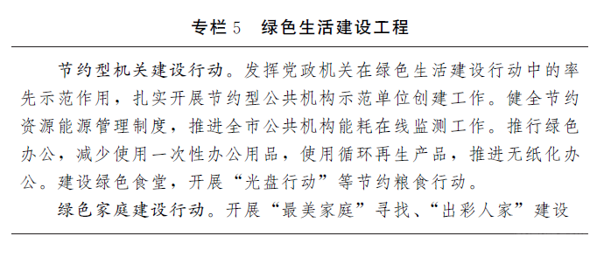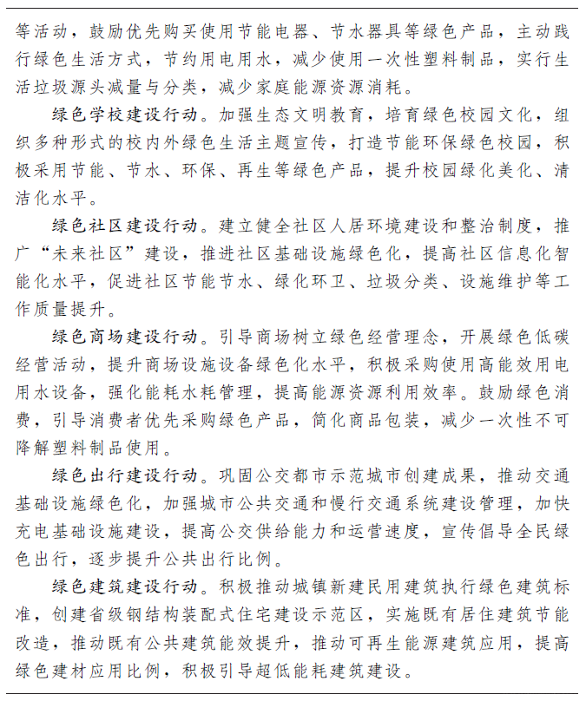

　　八、夯实绿色发展底色

　　以打造黄河流域生态保护示范标杆为重点，厚植绿色生态优势，彰显“山泉湖河城"空间特色，加快推进生态环境治理体系和治理能力现代化，全面提升生态系统服务功能，有效增加优质生态环境产品供给，夯实现代化强省会生态本底。

　　（一）强化生态环境治理。

　　完善生态环境治理体系。加快推进生态环境治理体系和治理能力现代化，坚持生态优先、绿色发展，突出系统治理、精准治理，健全完善领导责任体系、企业责任体系、全民行动体系、监管体系、风险防控体系，加快建设导向清晰、决策科学、执行有力、激励有效、多元参与、良性互动的环境治理体系，为推动生态环境根本好转、高质量建设生态济南提供有力制度保障。建成国家生态环境监测大数据超算云中心，开展“智慧生态黄河"示范建设，完善全市生态环境智慧感知网络，深化大数据分析应用和共享开放，持续提升生态环境监管智能化、科学化水平。

　　加强大气污染综合治理。强化区域大气污染防治联防联控，推动多种污染物协同减排。扎实开展空气质量攻坚行动，实施PM2.5和臭氧“双控双减"，推进挥发性有机物和氮氧化物协同防控，减少重污染天气，捍卫“泉城蓝"。实施重点行业深度治理，全面推进扬尘污染防治，大力推进移动源污染综合治理和淘汰更新。完善治理机制和网格化监管机制，加强空气质量预报预警，提前研判空气质量变化趋势，及时发布预警，启动应急响应，开展应急联动，督促落实应急减排措施。到2025年，空气质量优良天数比例达到65.2%。

　　深入实施水污染防治。推进智慧治水建设，整合各类治水资源，形成治水中枢，实现一张图“零盲区"管理。制定全域水生态建设规划，强化流域污染联防联控，推进实现实时水质全面感知、动态监控，增强水体环境容量和自净能力。完善河道管理联动机制，巩固提升黑臭水体治理成效，实现市控断面劣Ⅴ类水体全面消除。推动入河排污口“一口一策"规范化整治，积极推行智慧管网。加强农业面源污染防治，推进饮用水水源地生态环境保护工作。到2025年，地表水达到或好于Ⅲ类水体的国控断面比例达到70%。

　　全面落实土壤污染防治。建立土壤环境全过程风险管控体系，强化土壤和地下水污染系统防控，加强土壤环境详查成果应用，完善监测网络，实现土壤环境质量监测点区县全覆盖。全面开展土壤污染来源排查整治。实施保护性耕作，开展农药化肥使用减量计划，巩固耕地安全利用成果。有序推进建设用地土壤污染风险管控和修复、历史遗留重金属污染区域治理，防范工矿企业新增土壤污染。

　　（二）加强生态保护修复。

　　构建绿色生态屏障。统筹推进生态保护与修复，以建设“南山北水多廊多点"生态格局为重点，统筹协调“山泉湖河城"独特禀赋和生态要素，加强山水林田湖综合治理、系统治理、源头治理。强化水生态保护修复，净化黄河“毛细血管"，全力保障黄河长治久安。强化绿地系统建设，继续实施绿化攻坚行动，推动山体治理、河湖与湿地保护恢复、生态安全屏障保护修复、重点生态区域综合治理工程建设，打造滨水生态廊道、珠链式湿地群，全面增强黄河自然生态系统稳定性和生态服务功能，筑牢绿色生态屏障。加强生物多样性保护，促进人与自然和谐共生，推动生态系统质量和稳定性不断提高。建立健全生态环境保护联防联治机制，共同抓好大保护，协同推进大治理。到2025年，森林覆盖率达到13.68%。

　　推进黄河流域生态保护示范建设。高水平打造特色鲜明的黄河下游绿色生态走廊，推动南部山区生态涵养区、北部黄河生态风貌带、生态廊道和节点建设。高起点规划建设黄河国家文化公园，加强黄河文化遗产系统保护，深入挖掘阐发济南黄河文化丰富内涵和时代价值，打造黄河文化旅游长廊。高标准建设济南新旧动能转换起步区，把生态保护作为济南新旧动能转换起步区建设发展的先决条件、重中之重，打造黄河流域生态保护样板。

　　（三）完善气候变化治理机制。

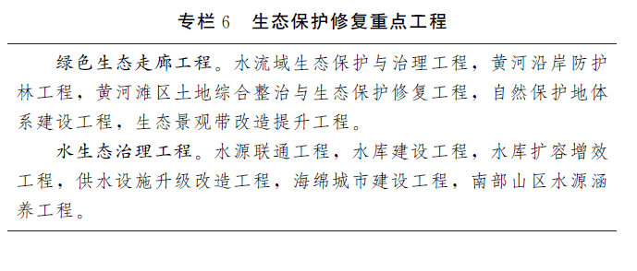

　　推动碳达峰碳中和。将碳达峰碳中和工作纳入生态文明建设总体布局，紧抓“十四五"重要窗口期，开展碳达峰碳中和工作顶层设计和系统谋划，构建碳达峰碳中和政策体系，编制出台碳达峰工作方案，持续完善配套措施。完善分类指导的碳排放强度控制，推进低碳、近零碳排放试点示范，支持起步区建设碳中和现代绿色智慧城区。积极参与全国碳排放权交易市场建设。探索开展二氧化碳捕集、利用和封存试验示范，建设碳中和现代绿色智慧城市。

　　强化应对气候变化治理。控制非二氧化碳温室气体排放，开展温室气体统计核算工作，实施温室气体和污染物协同控制，推动应对气候变化与环境污染防治统筹融合、协同增效。开展气候变化风险评估，识别气候变化对敏感区水资源保障、粮食生产、城乡环境、生命健康、生态安全及重大工程的影响，开展应对气候变化风险管理。完善防灾减灾及风险应对机制，加强防灾减灾应急管理体系建设，增强预报、预警、预演、预案“四预"措施，坚守灾害防御底线，提升风险应对能力。建立运转高效顺畅的防汛抗旱指挥调度体系，提高水旱灾害监测体系覆盖度、密度和精度，延长灾害预见期。完善极端天气预警发布机制，做好预警信息发布工作，确保预警信息全覆盖。

　　九、激发绿色发展动能

　　以深化体制改革为重点，完善市场导向的绿色技术创新体系，构建现代金融体系，建立绿色发展制度体系，持续强化绿色技术、绿色金融和绿色制度对推动绿色低碳循环发展、实现碳达峰碳中和目标愿景的支撑。

　　（一）突出绿色技术创新引领。

　　鼓励绿色低碳技术研发。加大绿色技术创新主体培育力度，强化企业技术创新主体地位，鼓励符合条件的企业牵头承担国家和地方部署的重点绿色技术创新项目。支持绿色技术平台建设，鼓励企业整合高校、科研院所、产业园区等力量建立具有独立法人地位、市场化运行的绿色技术创新联合体，加大科技计划项目向绿色技术创新基地平台倾斜力度。加强绿色技术创新引导，实施绿色技术创新攻关行动，围绕节能环保、清洁能源、资源循环利用等领域，布局一批前瞻性、系统性、战略性科技攻关项目，突破一批原创性、引领性绿色技术。组织开展绿色技术推广目录申报，支持符合条件的企业申报绿色技术创新企业、参与国家绿色技术创新“十百千"行动，在绿色技术领域培育一批技术创新中心、重点实验室、新型研发机构等。到2025年，全社会研发经费支出占地区生产总值比重达到3.3%。

　　加快绿色创新成果转化。建立完善绿色技术转移转化市场交易体系，培育高水平绿色技术科技服务机构，为成果转移、技术交易、知识产权运营等提供一站式服务。加强绿色技术交易中介机构能力建设，培育一批绿色技术创新第三方检测、评价、认证等中介服务机构，培育一批专业化的绿色技术创新“经纪人"。完善绿色技术创新成果转化机制，加快产学研一体化发展，支持企业、高校、科研机构等建立绿色技术创新项目孵化器、创新创业基地。积极利用首台（套）重大技术装备政策、科技成果转化基金支持绿色技术应用，推动研发平台和科技成果转化贷款风险补偿。持续推进科技成果转移转化平台建设，探索建立绿色技术交易平台，健全成果转化“全链条"服务体系。

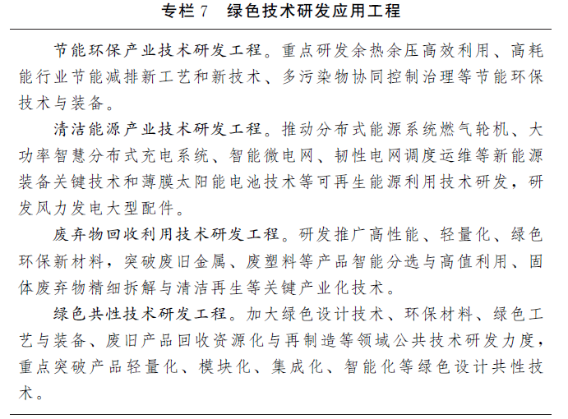

　　（二）加强绿色金融支持。

　　培育绿色金融业态。发挥中央商务区、汉峪金谷、山东新金融产业园等金融集聚区作用，引进并培育一批具有影响力的绿色金融机构。鼓励金融机构设立专营绿色金融业务的分支机构、营业部、事业部、创新中心等。加快培育和发展绿色信用评级机构、绿色金融产品认证机构、绿色资产评估机构、绿色金融信息咨询服务机构以及环境风险评估机构。

　　丰富绿色金融服务模式。围绕碳达峰碳中和目标，不断丰富绿色金融支持政策工具箱，用好人民银行碳减排支持工具，鼓励金融机构开展绿色信贷、绿色债券、绿色保险等业务，加大对节能环保、循环经济、生态环境、绿色新兴等绿色产业重点领域的金融支持。探索设立绿色产业基金，重点支持绿色低碳新技术、新产品推广应用及绿色产业发展。支持符合条件的绿色产业企业上市挂牌，通过增发股票等方式和利用公司债、银行间市场债务融资工具再融资。推动垃圾处理、污水处理以及污染防治、环境修复等各类公共服务领域的绿色项目资产证券化，支持绿色项目通过PPP模式引入社会资本。

　　完善绿色金融配套体系。深化转型金融研究，实现绿色金融与转型金融的有序有效衔接。研究制定政策性担保、贴保贴息、优惠利率等政策，引导金融机构加大绿色金融支持力度。强化对金融机构的绿色金融业绩评价考核。完善与绿色金融相关的监管机制，探索金融机构环境信息披露试点，有效防范金融风险。加快培育服务绿色金融发展的中介机构。

　　（三）强化绿色发展制度保障。

　　加强法规制度保障。落实国家和省促进绿色设计、强化清洁生产、发展循环经济、严格污染治理、推动绿色产业发展、扩大绿色消费等方面法律法规制度，完善我市相关法规政策。加强行政执法与刑事司法的衔接，推动建立检察公益诉讼与生态环境损害赔偿制度的衔接配合机制，加大违法行为查处和问责力度。完善绿色标准体系，鼓励社会团体、企业等制定高于国家和行业标准的团体标准和企业标准。

　　完善财政政策。深入实施财政涉企资金“绿色门槛"制度，实行差别化支持。强化政府引导作用，加大相关专项资金对绿色低碳循环发展、绿色产业的支持力度。探索建立多元化环保投入机制，引进社会资本支持环境基础设施建设和绿色产业发展。加大财税扶持力度，继续利用财政资金和争取中央预算内投资，支持环境基础设施补短板强弱项、绿色环保产业发展、能源高效利用、资源循环利用等，做大做强绿色产业，提升产业集聚性。加强预算绩效管理，以改善生态环境质量为导向，开展资金使用绩效评价，全面提高资金使用效率。

　　构建绿色价格体系。健全绿色收费价格机制，完善污水处理收费政策和动态调整机制，探索生活垃圾处理收费分类计价、计量收费等差别化机制，落实节能环保电价政策，推进农业水价综合改革，落实好居民阶梯电价、气价、水价制度。严格执行差别化电价政策，全面清理“两高"项目优惠电价。落实节能节水环保、资源综合利用以及合同能源管理、环境污染第三方治理等方面的所得税、增值税等优惠政策，持续做好资源税征收和水资源费改税试点工作。推动环境保护涉税信息共享，保障税收优惠政策精准平稳落地。

　　完善绿色交易市场机制。推动生态资源权益交易，探索推进黄河流域区域性要素交易，协作建设黄河流域碳汇林，健全用能权、用水权等交易机制，开展区域水权交易，完善能耗指标交易制度，支持重点排放单位参与全国碳排放权交易，加强碳排放权交易服务市场建设。加快建立初始分配、有偿使用、市场交易、纠纷解决、配套服务等制度，做好绿色权属交易与相关目标指标的对接协调。

　　健全生态产品价值实现机制。推广南部山区生态系统生产总值（GEP）核算经验，完善生态产品价值核算体制机制，开展不同类型生态产品经济价值核算，探索设立生态文明建设调节基金，引导社会资本参与南部山区生态保护和绿色发展，拓展生态产品价值实现路径。推进生态产业化，积极推动“生态＋"绿色新产品、新业态、新模式融合发展，发挥“源味南山"区域品牌优势，提升生态产品附加值，加快推进绿色康养、生态旅游、绿色农产品等深绿产业发展，将生态优势进一步转化为经济优势。加大财政生态补偿额度，搭建生态产品价值核算评估交易平台、转化平台和支撑平台。

　　十、保障措施

　　（一）加强组织领导。全市各级各部门要充分认识建立健全绿色低碳循环发展体系、推动绿色产业发展的重要性和紧迫性，将其作为高质量发展的重要内容，压实工作责任，强化工作举措，完成各项任务。市发展改革委会同市科技局、市工业和信息化局、市生态环境局等相关部门建立统筹协调推进机制，按照职责分工落实重点任务，加大指导和推进力度。各区县政府要切实履行绿色低碳循环发展的主体责任，研究提出具体措施，抓好贯彻落实，确保规划任务落到实处。

　　（二）强化监测评估。市有关部门要认真落实规划要求，积极推进任务落实，定期调度通报规划目标任务、重大工程进展情况，并加强监管评价结果应用。根据绿色发展内涵，结合我市实际，建立完善绿色发展综合评价机制，客观反映绿色低碳循环发展水平，加快推动经济社会发展全面绿色转型。完善能源活动和工业生产过程碳排放核算体系，建立覆盖重点领域的能耗和碳排放统计监测体系。加强循环经济、节能环保产业等领域监测，强化统计调查，掌握全面真实数据，开展动态监测分析，为政策制定提供数据支撑。

　　（三）严守安全底线。坚持安全第一、预防为主、综合治理的方针，牢固树立安全发展理念，严格落实“管行业必须管安全、管业务必须管安全、管生产经营必须管安全"的原则，筑牢安全底线。进一步健全生态环境安全管理体制机制，持续开展环境风险源企业环境安全隐患排查治理行动，严格落实“三线一单"生态环境分区管控，完善环境风险防控机制，有效应对各类突发环境事件，全力保障生态环境安全。筑牢能源安全底线，推进能源安全预警监测体系建设，落实能源安全监管属地责任，全面防范化解安全风险，切实保障人民群众生命财产安全，推动能源安全生产治理体系和治理能力现代化。

　　（四）推动全民参与。各级各有关部门要及时总结绿色低碳循环发展的好经验好模式，加大推广应用力度。要依托新闻媒体大力宣传绿色低碳循环发展取得的显著成就，积极总结推广先进经验，适时曝光破坏生态、污染环境、严重浪费资源和违规乱上高污染、高耗能项目等方面的负面典型，为绿色低碳循环发展营造良好氛围。注重发挥行业协会、商业团体、公益组织的作用，支持节能减排公益事业。强化舆论监督和引导，畅通公众环境监督渠道，发挥各类举报热线作用。加强绿色低碳循环发展宣传教育，倡导绿色消费新风尚，营造全社会参与的良好氛围，推动形成绿色发展方式和生活方式。

©北大法宝：（[www.pkulaw.com](https://www.pkulaw.com)）专业提供法律信息、法学知识和法律软件领域各类解决方案。北大法宝为您提供丰富的参考资料，正式引用法规条文时请与标准文本核对。 欢迎查看所有[产品和服务](http://www.pkulaw.net/" \t "_blank)。  
[法宝快讯： 如何快速找到您需要的检索结果？ 法宝 V6 有何新特色？](http://www.pkulaw.com/helps/69.html" \t "_blank)



扫描二维码阅读原文

原文链接：[https://www.pkulaw.com/lar/a04aad739c70fef6c6bba270a0636a1dbdfb.html](https://www.pkulaw.com/lar/a04aad739c70fef6c6bba270a0636a1dbdfb.html" \t "_blank)